Конспект прогулки «Наблюдение за листьями клена осенью»
Цель прогулки: воспитывать любовь к природе, интерес и заботливое отношение к растительному и животному миру; закреплять представления о сезонных изменениях в растительном мире; закреплять знания о деревьях, различных их частях.

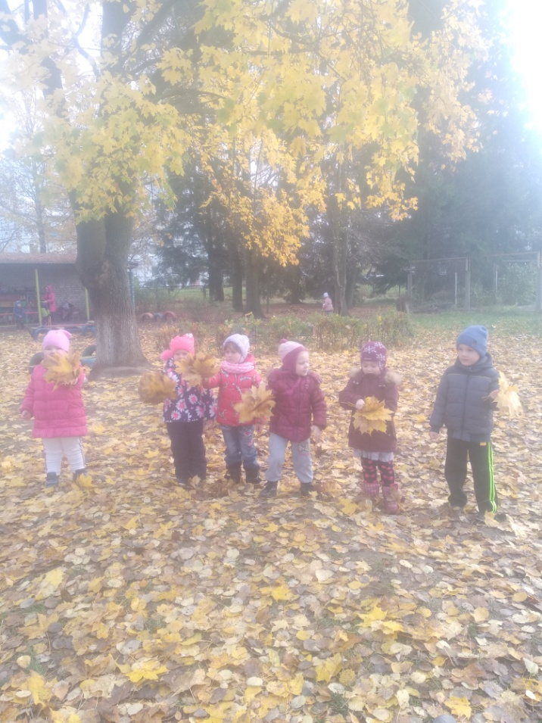

-Посмотрите на деревья, на листву, слетающую с них. Вспомните названия деревьев, их отличия от других форм растений. Какие части есть у дерева? У разных видов деревьев листья падают по-разному, у осины - стремительно прямо; у клена - долго качаются или кружатся в воздухе, прежде чем опустятся на землю; у вяза листики засыхают, сворачиваются и лишь, потом падают на землю. Рассмотрите листья у разных деревьев - их форму, цвет. Поднимите с земли листья от разных деревьев.
Подбросьте их вверх. Как они падают? Подул ветерок, дружно дуйте на летящий листок.

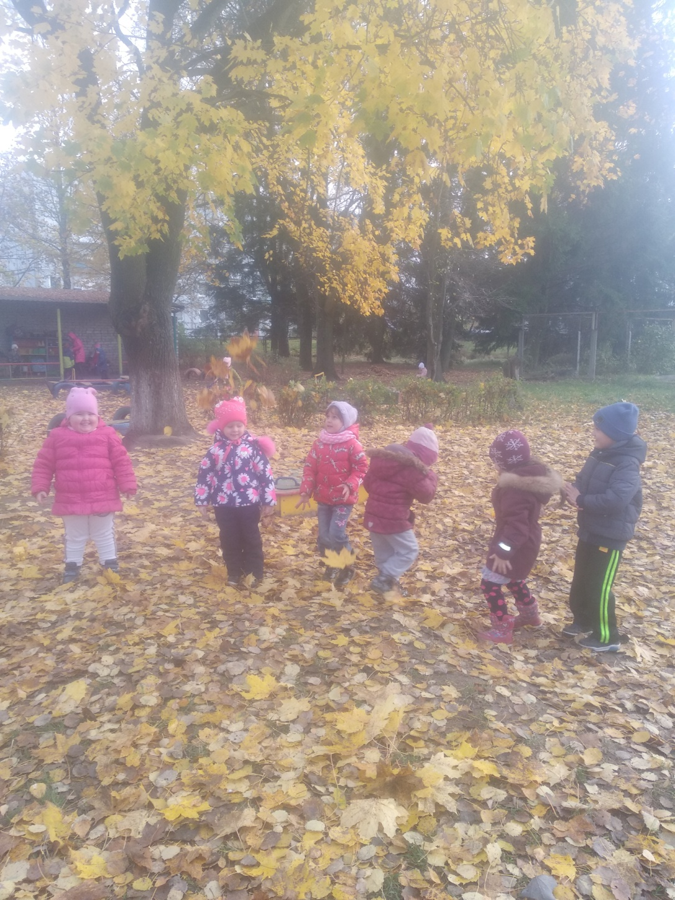

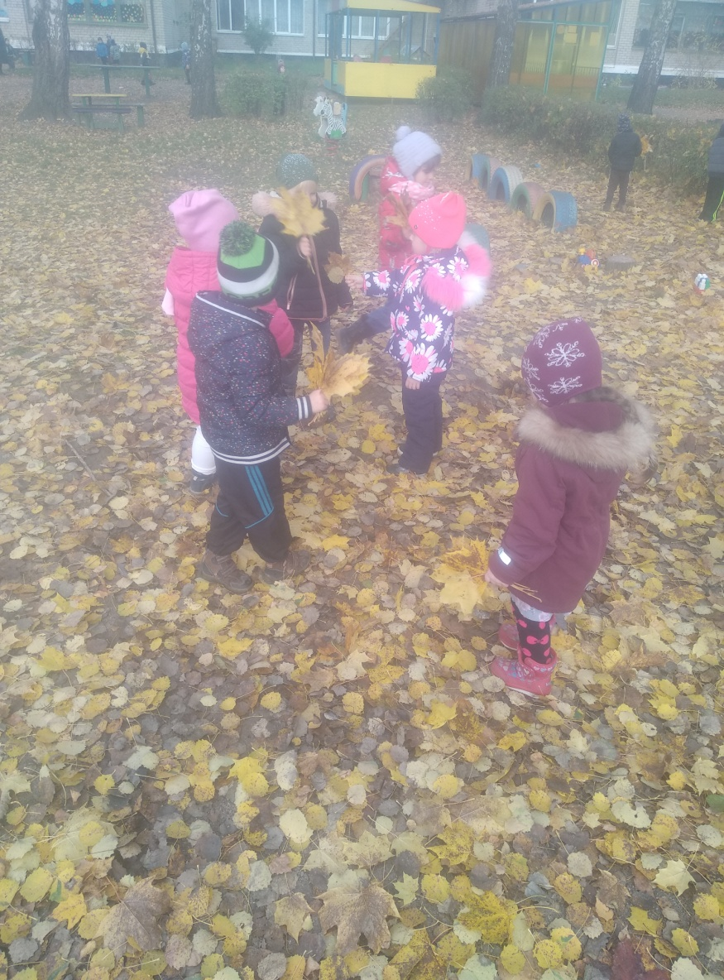

Приметы: если береза с осени желтеет с верхушки - весна ранняя, снизу- поздняя; когда лист с березы и дуба опал чисто- будет для людей легкий год; много рябины- к дождливой осени и сильным морозам зимой; мало рябины-к сухой осени.
Стихотворение "Осень" Н. Нищева
Ветер по лесу летал, ветер листики считал.
Вот дубовый, вот кленовый, вот рябиновый резной.
Вот с березки золотой, вот последний лист с осинки,
Подвижная игра «Перелет птиц»
Цель. Упражнять детей в беге, в прыжках. Правила игры. Стая птиц собирается на одном краю площадки (дети стоят врассыпную), напротив гимнастической стенки с несколькими пролетами. По сигналу «Полетели» птицы разлетаются по площадке, расправив крылья и помахивая ими. По сигналу «Буря», птицы летят к деревьям (влезают на стенку). По команде «Буря прошла!», птицы спокойно спускаются с деревьев, продолжают летать. Игра повторяется 3-4 раза.Ветер бросил на тропинку
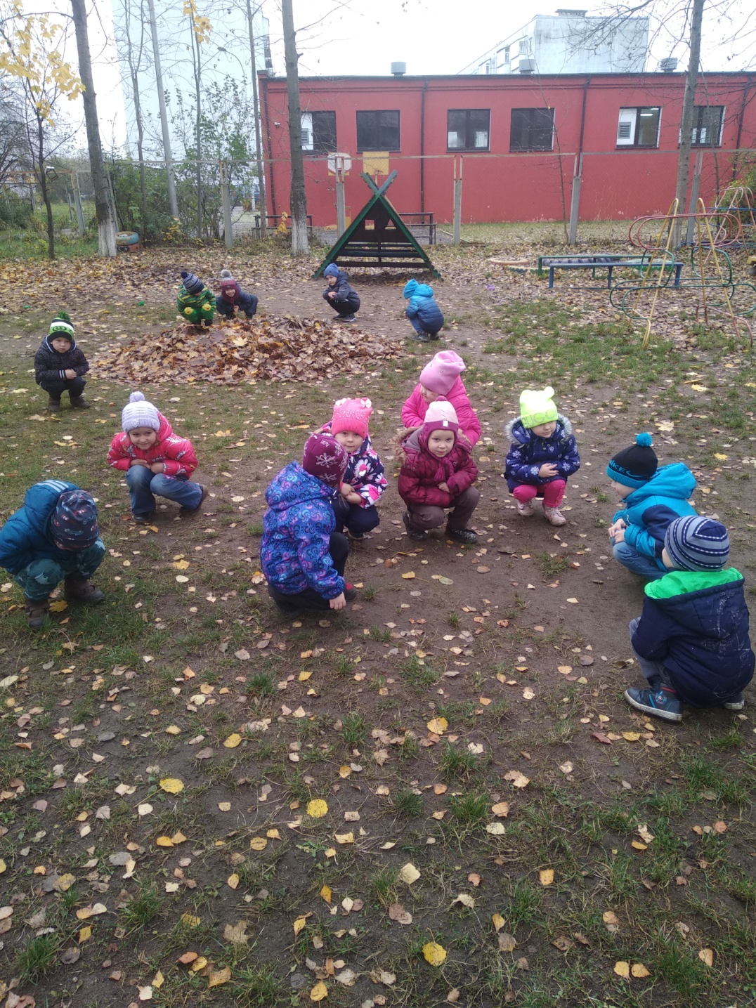

Труд на участке: сбор сухих стеблей и ботвы на огороде.

